Наименование учреждения ГУ СОШ № 6
ФИО Рамазанова Евгения Алексеевна
Должность учитель немецкого языка
Стаж работы 8 лет
Категория 1
Предмет немецкий язык
Тема Мои способности и интересы. Вопросительные предложения.
Класс 7Б
Тема урока: Мои способности и интересы. Вопросительные предложения.
Тип урока: комбинированный

Форма урока: моделирование мышления учащихся.

Оснащение:
Раздаточный материал: листы с заданиями, картинки.
Наглядное обеспечение: слайды, учебник, словарь.
ТСО: ноутбук, проектор, экран.

Время: 45 минут.
Место проведения: кабинет № 7.

Межпредметная связь:
- самопознание.

Внутрипредметная связь:
- тема «Моя будущая профессия».

Литература:
1. А. К. Артыкбаева «Немецкий язык». Алматы: «Атамұра», 2012
2. И. Бим «Шаги 2». Москва: «Просвещение», 2000
3. Н. З. Морохова «Устные темы по немецкому языку». Москва: «Аквариум», 2003
4. HeikoBock „Themenneu“. Max Hueber Verlag, 1997
5. Г. Нурбекова «Немецкийязык». Алматы: «Мектеп», 2010
6. Г. В. Яцковская, Н. П. Каменецкая «BunteStufen». Москва: «Дом педагогики», 1998

Цель:
Активизировать познавательнуюдеятельность учащихся.
Дидактическая:
- изучение и употребление лексического материала по теме «Профессии»;
- учить высказывать аргументированную точку зрения;
- формирование фонетических навыков;
- тренировать учащихся в употреблении лексики по теме в различных речевых ситуациях, связанных с выбором профессии.
Развивающая:
- развивать умение осуществлять перенос приобретённых знаний, умений и навыков на другие ситуации общения
- развивать умение задавать вопросы и отвечать на них;
- развивать навыки неподготовленной речи;
- развивать навыки диалогической речи.
Воспитательная:

- воспитывать интерес, уважение к культуре немецкого народа, сознательное отношение к выполнению заданий, творческую активность на уроке;

- воспитывать умение работать в малых группах, парах.

Структурно-логическая схема и хронокарта урока

1. Ориентировочно-мотивационный блок – 7 мин.

1.1 Организационный момент – 2 мин.

1.2 Мотивационно-целевой этап

1.2.1 Wer ist das? – 2мин.

1.2.2 So viel Fachmänner! – 3 мин.

2. Операционно-исполнительный блок – 31мин.

2.1 Auf dem Planeten „Berufe“ – 5мин.

2.2 Aktuelle Reportage – 6мин.

2.3 Wir bestätigen die Aussage – 4мин.

2.4 Spannende Gymnastik – 1мин.

2.5 Sprichwörter zum Thema „Arbeit“ – 5мин.
2.6 Wer arbeitet wo? – 4мин.

2.7Fremdsprachen in meinem künftigen Beruf – 6мин.

3. Рефлексивно-оценочный блок – 7мин.

3.1 Рефлексия
Gefallen – nicht gefallen – 4мин.

3.2Домашнеезадание – 1 мин.
Präsentation zum Thema „Beruf“

3.3 Подведение итогов урока – 2 мин.
Einschätzung nach den Tabellen

Ходурока

1. Ориентировочно-мотивационный этап

1.1 Организационный момент

Цель: Настроить на работу, заинтересовать, активизировать внимание, умение творчески выполнять задания.

Действия преподавателя | Действия учащихся
- Приветствие учащихся  - Проверка готовности к уроку  - Отметка учащихся  - Задает вопросы | - Приветствуют преподавателя  - Дают ответы на вопросы, озвучивают тему урока

Вступительное слово преподавателя:
Es läutet. Guten Tag!
Wir beginnen unsere Stunde.

Отвечаем устно на вопросы начала урока во фронтальном порядке:
Wie geht es euch?
Wer fehlt heute?
Wer hat heute Klassendienst?
Der wievielte ist heute?

1.2 Мотивационно-целевой этап
1.2.1 Wer ist das?
Цель: Заинтересовать учащихся работой на уроке, стимулировать познавательную деятельность.

Действия преподавателя | Действия учащихся
- Задает вопросы учащимся  - Корректирует ответы учащихся  3. Проверяет домашнее задание – представление профессий | - Слушают учителя  2. Отвечают на вопросы  3. Выставляют себе оценки в оценочный лист

Условие: Учащиеся слушают вопросы учителя, отвечают на них, определяют тему урока.

Задание ученикам: Приложение № 1.

Kinder, wie ist das Wetter heute? (дети высказываются о погоде)

Richtig! Schnee liegt überall. Sagt bitte, wer macht die Straßen sauber vom Schnee, vom Schmutz? (Straßenfeger) (ребята должны сказать по-русски, кто очищает улицы от снега, новое слово «Straßenfeger» записывают в тетрадь)
Показать картинку дворника

Wie muss Straßenfeger sein? (arbeitsam, pünktlich,faul, schlau, böse – нужноевыбрать). Warum muss er arbeitsam sein? (er arbeitet viel; seine Arbeit ist schwer; er hat körperliche Arbeit) Warum muss er pünktlich sein? (er arbeitet seit dem frühen Morgen) (говорим о том, каким должен быть дворник)
1.2.2 So viel Fachmänner!

Der Straßenfeger muss arbeitsam und pünktlich sein.

Ihr alle habt die Tabellen für die Noten. Alle Aufgaben müsst ihr einschätzen. (ученики самостоятельно оценивают себя после каждого из заданий, приложение № 10)

Aber wer noch muss arbeitsam und pünktlich sein? Seht an die Tafel und sagt, wer ist das!
Смотрят на экран, повторяют за учителем названия профессий.
Wir haben viele Fachmänner genannt. Sie alle müssen arbeitsam und pünktlich sein. das sind ihre einige Eigenschaften. Und unser Thema heißt „Meine Eigenschaften und Interessen“.

Демонстрируется тема урока.

2. Операционно-исполнительныйблок

2.1 Auf dem Planeten „Berufe“

Цель: Развивать умение воспринимать немецкую речь со слуха, способность устно задавать вопросы и отвечать на них.

Действия преподавателя | Действия учащихся
- Демонстрирует видео  - Задает вопросы учащимся | - Смотрят видео  - Образуют предложения и диалогические единства

Демонстрируются картинки.

Устно отвечаем на вопросы учителя:
Als was arbeitet der Mann? (Er arbeitet als Lehrer)
Als was ist der Mann tätig?
Was ist der Mann von Beruf?

Und als was arbeitet die Frau? (Lehrerin) Обратить внимание на окончание названия профессии, если речь идет о женщине-специалисте.

Kinder, wir machen uns auf den Weg, begeben uns zum Planeten „Berufe“.

Условие: Демонстрируется видео. Ученики сначала повторяют названия профессий, затем отвечают на вопросы учителя о том, кем работают представленные лица.
Учитель обращает внимание учеников на положительные и отрицательные ответы видеоролика: Sind Sie Koch? Ja. Ich bin Koch.
Sind Sie Hausfrau? Nein ich bin Sekretärin.

Учитель раздает учащимся названия профессий. Ребята пытаются угадать, кем работает рядом сидящий ученик, задавая вопросы. Таким образом, по цепочке образуют диалогические единства, задавая вопросы и отвечая на них.

Задание ученикам: Приложение № 2

2.2 Aktuelle Reportage

Цель: Развивать навыки чтения, поиска в тексте необходимой информации, навыка неподготовленной речи.

Действия преподавателя | Действия учащихся
Задает вопросы учащимся | 1. Отвечают на вопросы учителя  2. Выполняют задание

Условие: Учащиеся называют, что важно при выборе профессии программиста, переводчика, детского врача. Затем сравнивают свои ответы с мнениями ребят из текстов.

Задание ученикам: Приложение №3, Приложение № 4.

2.3 Wir bestätigen die Aussage.

Цель: Развивать навык высказывать аргументированную точку зрения.

Действия преподавателя | Действия учащихся
- Демонстрирует картинки  - Задает вопросы | 1. Описывают картинки  2. Отвечают на дополнительные  вопросы

Условие. Описываем картинки: что делают дети, кем они будут по профессии.
Затем работает с учебником, А. Артыкбаева «Немецкий язык», 7 класс. Стр. 70, упр. 8. Отвечаем на вопросы: Was mache ich? Was werde ich arbeiten? (говорим о себе, о роде занятий и будущей профессии).

Задание ученикам: Приложение № 5.

2.4 «Spannende Gymnastik» («Увлекательная гимнастика»)

Цель: Снятие умственного и физического напряжения.

Действия преподавателя | Действия учащихся
Выбирает ведущего разминки | Делают разминку

Условие: учащийся проводит разминку, проговаривая стихотворение вслух.

Задание ученикам: Приложение № 6.

2.5 Sprichwörter zum Thema „Arbeit“

Цель: Развитие коммуникативных навыков учащихся.

Действия преподавателя | Действия учащихся
- Демонстрирует пословицы и их русские эквиваленты  - Задает вопросы учащимся | 1. Сопоставляют пословицы немецкого и русского языков  2. Составляют высказывания к пословице  3. Проверяют задание по ключу

Условие: сопоставляют пословицы на немецком языке и их эквиваленты на русском языке, иллюстрации к немецким пословицам помогут понять их смысл; ответы проверяют по ключу. Далее составляют сообщение по какой-либо из предложенных пословиц, поясняя ее смысл.

Задание ученикам: Приложение № 7.

2.6 Wer arbeitet wo?

Цель: Повторить изученные профессии, развивать языковую догадку.

Действия преподавателя | Действия учащихся
- Демонстрирует задание  - Задает вопросы учащимся | - Выполняют задание  - Читают вслух  3. Проверяют задание по ключу

Условие: демонстрируется предложение: der Lehrer arbeitet in der Schule.
Ученики выполняют задание: продолжить предложения верной информацией. Части предложений – строчки из стихотворения. Выполнив задание, ученики проверяют его по ключу.

Задание ученикам: Приложение №8.

2.7 Fremdsprachen in meinem künftigen Beruf

Цель:Развивать навык поисковой работы с текстом.

Действия преподавателя | Действия учащихся
- Озвучивает задание  - Задает вопросы | - Работают с текстами  - Отвечают на вопросы учителя

Условие: работа с текстом, учебник «Немецкий язык», 7 класс, А. Артыкбаева. Стр. 70, упр. 9. Выполняем задание: Sagt, für welche Berufe sind Fremdsprachenwichtig? Warum sind die Fremdsprachen wichtig? Ученики ищут подходящую информацию для ответа на вопросы: Для каких профессий важно знать иностранный язык? Почему иностранные языки важны для специалистов?

3. Рефлексивно-оценочный блок
3.1 Рефлексия

Gefallen – nicht gefallen

Цель: Обобщить знания учащихся по данной теме, проверить усвояемость темы, сделать выводы.

Действия преподавателя | Действия учащихся
1. Предлагает учащимся чистые листы  и смайлики  2. Обсуждает с ребятами моменты урока, которые понравились / не понравились учащимся | 1. Выбирают смайлик для оценки урока  2. Высказываются об уроке согласно  выбранному смайлику

Условие: ученики наклеивают на лист бумаги смайлик и поясняют, почему они выбрали данную оценку уроку.

Заданиеученикам: Приложение № 9

3.2 Домашнее задание: презентация одной из профессий.

3.3 Подведение итогов урока
Учитель собирает и просматривает оценочные листы, комментирует самостоятельно выставленные баллы учащихся, высказывает пожелания, выставляет оценки.

Приложение № 1

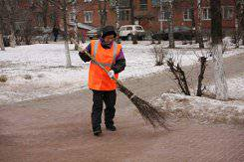

böse, faul,arbeitsam, pünktlich, schlau

arbeitsam:
er arbeitet viel он много работает
seine Arbeit ist schwer его работа тяжелая
er hat körperliche Arbeit у него физический труд

pünktlich:
er arbeitet seit dem frühen Morgen он работает с раннего утра

Приложение № 2

- Als was arbeitest du?
Was bist du von Beruf?
Als was bist du tätig?

- Ich arbeite als ….
Ich bin … von Beruf.
Ich bin als … tätig.

Und du?
Bist du … (Kellner/ Kellnerin)?

- Ja. Ich bin … (Kellner / Kellnerin).
Nein. Ich bin … (Fotograf/Fotografin).

Der Architekt | Der Jurist
Der Polizist | Der Politiker
Der Tierarzt | Der Verkäufer
Der Fahrer | Die Lehrer

Приложение № 3

Was ist für die Berufswahl wichtig?
Für die Berufe Programmierer, Dolmetscher, Kinderarzt

Programmierer программист
Dolmetscher переводчик
Kinderarzt детский врач

Viel Geld verdienen зарабатывать много денег
der reale Stellenwert des Berufes
in der Gesellschaft важность профессии для
общества
Spaß an der Arbeit удача в работе

Kontakt zu Menschen общение с людьми
Viel Freizeit много свободного времени
Mode auf Beruf мода на профессию
Körperliche Leistungsfähigkeit физическая работоспособность
Sprachbeherrschung владение языком
Kontaktfähigkeit коммуникабельность
Teamfähigkeit способность работать в
команде
Ideenreichtum изобретательность

Muster: Für den Beruf --- sind --- --- --- wichtig.

Приложение № 4

Aktuelle Reportage

Sandra, 15.
Ich möchte nach der Schule etwas mit Computer machen: Informatik studieren oder eine Ausbildung als Programmiererin machen. Dann werde ich in einer modernen Firma arbeiten, an einem interessanten Arbeitsplatz. Nach der Arbeit möchte ich viel Freizeit haben, mich mit meinen Hobbys beschäftigen, mich mit meinen Freunde treffen.

Markus, 17.
Nach dem Abitur werde ich Englisch studieren. Fremdsprachen gehören zu meinen Lieblingsfächern. Ich möchte dann als Dolmetscher für die Europäische Union arbeiten. Ich werde sehr gut verdienen.

Anja, 16.
Mein Traumberuf ist Kinderärztin. Man muss ziemlich lange studieren. Das macht mir aber nichts aus. Weil Das Medizinstudium interessiert mich wirklich. Später möchte ich in einem Entwicklungsland arbeiten, und dort den Kindern helfen.

Приложение № 5

Wir bestätigen die Aussage

Die Kinder …spielen Ball
Sie werden …

Das Kind … spielt Ball
Es wird …

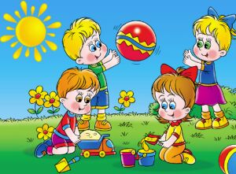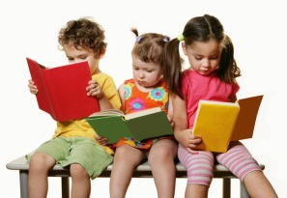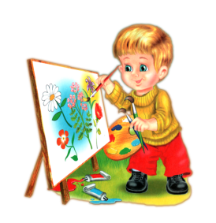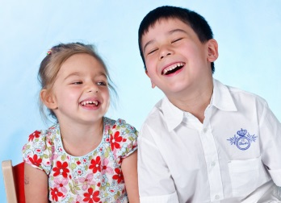
Ball spielen lesen malen sich unterhalten
ein Haus bauen

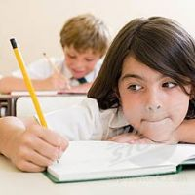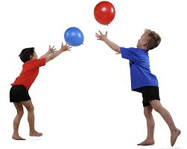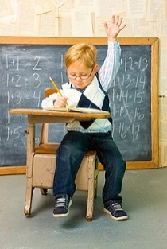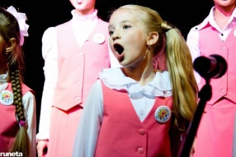
schreiben spielen rechnen singen

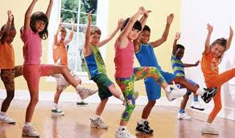
tanzen

Приложение № 6

Eins, zwei, drei, vier.
Alle, alle turnen wir.

Eins, zwei, drei, vier.
Alle, alle schreiten wir.

Eins, zwei, drei, vier.
Alle, alle nicken wir.

Eins, zwei, drei, vier.
Alle, alle springen wir.

Eins, zwei, drei, vier.
Alle, alle sitzen wir.

Приложение № 7

Arbeit macht das Leben süß. Всякая работа мастера хвалит
Der Fleißige macht aus einem Tage zwei. Труд человека кормит, а лень портит
Ohne Fleiß kein Preis. Без труда не вытащишь и рыбку из пруда.
Handwerk hat goldenen Boden. Работа не волк, в лес не убежит
Das Werk lobt den Meister. Кто рано встает, тому бог подает
Arbeit bringt Brot, Faulenzen – Not. Не поработаешь – и не полопаешь
Arbeit ist kein Hase, läuft nicht in den Wald. Ремесло – золотой браслет на руке

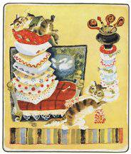
Arbeit macht das Leben süß.

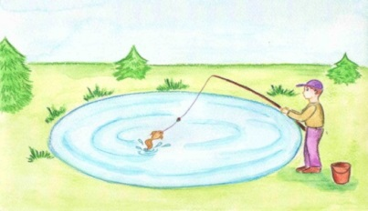
Ohne Fleiß kein Preis.

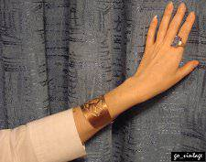
Handwerk hat goldenen Boden.

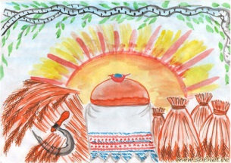
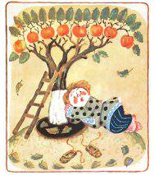
Arbeit bringt Brot, Faulenzen – Not.

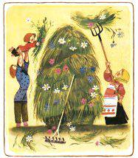
Das Werk lobt den Meister.

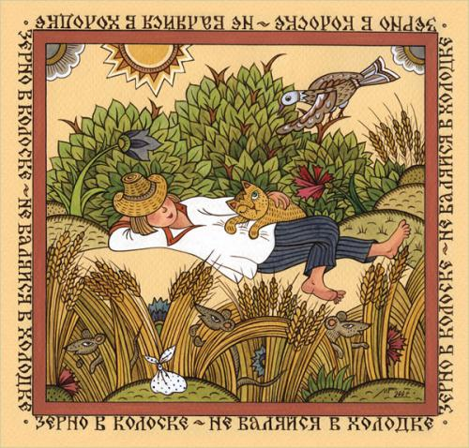
Arbeit ist kein Hase, läuft nicht in den Wald.

Der Fleißige macht aus einem Tage zwei.

Ключ для проверки

Arbeit macht das Leben süß. Не поработаешь – и не полопаешь
Der Fleißige macht aus einem Tage zwei. Кто рано встает, тому бог подает
Ohne Fleiß kein Preis. Без труда не вытащишь и рыбку из пруда.
HandwerkhatgoldenenBoden. Ремесло – золотой браслет на руке
Das Werk lobt den Meister. Всякаяработамастерахвалит
Arbeit bringt Brot, Faulenzen – Not. Труд человека кормит, а лень портит
Arbeit ist kein Hase, läuft nicht in den Wald. Работа не волк, в лес не убежит

Приложение № 8

Wer arbeitet wo?

Der Architekt im Theater, im Opernhaus,
der Bauarbeiter im Büro,
der Pfarrer auf der Baustelle,
der Bürgermeister im Betrieb,
der Sänger im Rathaus,
der Lehrer in der Mühle,
der Müller im Bistro,
der Ingenieur in der Schule,
die Arbeiterin in der Fabrik,
die Köchin in der Kirche, in der Kapelle,
die anderen noch irgendwo.

Ключ для проверки

Wer arbeitet wo?

Der Architekt im Büro,
der Bauarbeiter auf der Baustelle,
der Pfarrer in der Kirche, in der Kapelle,
der Bürgermeister im Rathaus,
der Sänger im Theater, im Opernhaus,
der Lehrer in der Schule,
der Müller in der Mühle,
der Ingenieur im Betrieb,
die Arbeiterin in der Fabrik,
die Köchin im Bistro,
die anderen noch irgendwo.

Приложение № 9

Muster:
Mir gefällt / gefallen … Мне нравится …

Mir gefällt nicht / gefallen nicht … Мне не нравится …

Приложение № 10
Оценочный лист ученика

AUFGABE | SEHR GUT | GUT | GENÜGEND
Я могу устно ответить на вопросы учителя
Я могу назвать профессии, изображенные на экране
Ответы на вопросы учителя
Диалоги по цепочке
Важно для специалиста
Работа с текстами
Работа с картинками
Я строю предложения устно
Работа с пословицами
Работа со стихотворением
Я могу найти нужную информацию в новом тексте
Итоговая оценка

SEHRGUT– выполнил задание без ошибок
GUT – допущенные ошибки исправил самостоятельно
GENÜGEND – допустил ошибки, не смог их исправить

